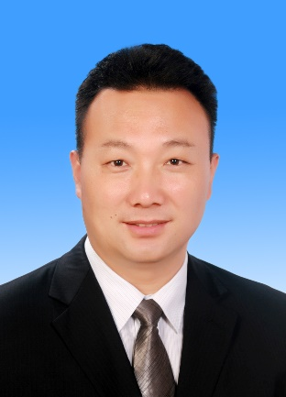
李庆民，华北电力大学教授（二级）/博士生导师
男，1968年12月生，汉族，山东人。分别于1986.9-1991.7、1991.9-1994.3、1997.3-2000.1在清华大学电机工程系学习并获得工学双学士、硕士和博士学位。1994年5月在清华大学电机工程系留校历任助教、讲师；2000年5月-2003年2月先后在英国Liverpool大学电机工程与电子学系和Strathclyde大学电子与电机工程系从事博士后研究；2003年8月-2011年12月在山东大学历任教授、博导、副院长；2008年6月-9月在英国Strathclyde大学任Sir David Anderson Bequest Fellowship；2010年2月-8月在美国Arizona State University电机工程系任高级研究学者；2017年7月-8月在英国Manchester大学任访问教授。2012年1月调入华北电力大学历任教授、博导、电气学院副院长、国际教育学院院长；现任高电压与电磁兼容北京市重点实验室主任。
担任《中国电机工程学报》、《电工技术学报》、《高电压技术》、《Frontier in Energy Research》等国内外期刊编委，中国空间太阳能电站专委会副主任委员，中国电工技术学会电接触及电弧专委会委员，CIGRE、IEC和IEEE多个专家组成员或召集人，组织召开第一届“IEEE先进电力装备与运行可靠性”国际会议（2021，北京，大会主席）。
主要从事高压交直流GIS/GIL、高性能绝缘与电接触材料、光电子学微纳传感与测量、新能源系统雷击物理及防护等方向的研究工作。担任国家重点研发计划项目首席科学家，先后主持国家自然科学基金13项（含4项重大和重点基金项目）、国家重大专项课题1项以及各类科研课题60余项；发表论文400余篇（SCI收录100余篇），著作6部，授权发明专利40余项，制定国际标准3项，获省部级科技奖励8项。入选教育部新世纪优秀人才计划和山东省自然科学杰出青年基金获得者。
联系电话：010-61771413，13501246080
E-mail：lqmeee@ncepu.edu.cn

